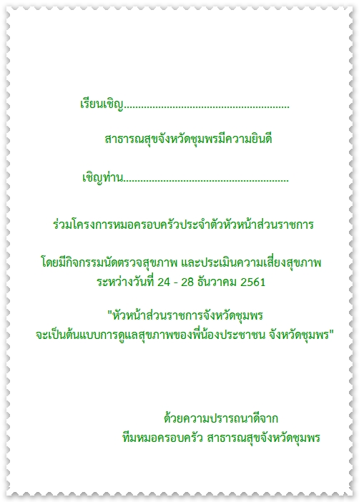

**เรียนเชิญ ท้องถิ่นจังหวัดชุมพร**

**เชิญท่าน ประมูล อุ่นเรือน**